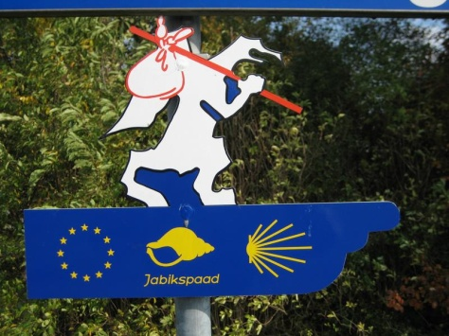
"Op weg met het Jabikspaad"
Hierbij een kort verslag en aandachtspunten nav de bijeenkomst met ondernemers en regioaanjagers van Noordwest en Zuidoost Friesland 11april 2016 in St. Jacobiparochie. Het was een eerste en oriënterende bijeenkomst met gastheren aan de route.

- Jacobsappelboom
  - Verkrijgbaar via kwekerij Kleefstra Oldeboorn
  - Anneke informeert St. Fryske Frucht hierover
  - Later blijkt dat aan de route bij Ter Idzard al een groepje van 3 bomen staat.

- 25 juli Dag van Jacobus

- Internationale karakter van de route benutten 2018 loopt een groep van Santiago de Compostela naar Friesland ihkv CH2018
  - In 2018 loopt een groep van St. de Compostela naar Friesland
  - Item CH 2018; nadere attentie voor vragen. (actie regioaanjagers)
  - Wandelnet informeren over deze Lange Afstand Wandeling en hun vragen voor promotie (actie Anneke)

- Bestaande rondjes aan de route
  - Inventariseren welke rondjes er al zijn (oa Wolvega, Oldeboorn, Heerenveen, Akkrum, .....) (actie allen)
  - Digitaliseren routes
  - Horeca en voorzieningen erbij in beeld brengen (actie regioaanjagers)

- Organisatiestructuur, ter informatie:
  - Bestuur St. Jabikspaad, kleine groep; alleen beheer van route, boekje, stempelposten, stempelkaarten, informatiecentrum en website.
  - Nederlands Genootschap Camino; leden, regio's, .
  - St. Tsjerkepaad; organiseert openkerk dagen, en routes. Richt zich voortaan op kloosterpaden.

- Wat kunnen we doen om meer profijt te hebben van het Jabikspaad:
  - Concrete routes inventariseren en maken (samenwerking ondernemers) (inventarisatie door ondernemers en regioaanjagers)
  - Promoten van de route en rondjes door ondernemers en via aanjagers op site Merk Fryslan
  - Arrangementen maken met de Jabiksroute als thema, eventueel met bagagevervoer
  - Alle ondernemers aan de route in beeld brengen en betrekken (actie regioaanjagers)
  - Herinnering aan de route; schelpen verkoop ad € 1,-.

- Vervolgafspraak:
  - September aanliggende ondernemers uitnodigen voor overleg
  - Concreet product(en) ontwikkelen voor 1 januari 2017
  - Publicatie in regiomagazines 2017
  - Promotie op (internationale) vakantiebeurzen januari/februari 2017

